

NEMOCNICE NA FRANTIŠKU

Praha 1, Na Františku 847/8110 00

**PRAHA 1**

V Praze dne: 27. 2. 2020

Objednávka č. D_19_9600_0000_1

Dodavatel:

FCC Česká republika, s.r.o  
Ďáblická 791/89  
182 00 Praha 8

IČ: 45809712

DIČ: 45809712

Odběratel:

Nemocnice na Františku  
Na Františku 847/8  
110 00 Praha 1  
IČ: 00879444  
DIČ: CZ00879444

Termín dodávky: 1.- 31.3.2020

Zajištění odvozu a likvidace odpadu  
pro Nemocnici Na Františku

Objednáváme u vás zajištění a likvidaci odpadu pro Nemocnice Na Františku..

Specifikace:

Za měsíc březen - odpad kategorie O a N

150102, 150107, 150110, 180101, 180103, 180109, 190809,200108, 200301,200307 včetně pronájmu nádob

Celková cena objednávky bez DPH: 60 000 Kč, cena bude stanovena na základě skutečného množství, cenové  
podmínky dle předchozí smlouvy

Zahájení prací: 1. 3. 2020

Dokončeni prací: 31.3. 2020

Splatnost: 30 dnů od doručení faktury.

Na fakturu uveďte číslo objednávky.

K faktuře přiložte kopii objednávky a přílohou rozpis prací a materiálu.

Podle zákona o DPH 235/2004 Sb., je dodavatel povinen vystavit daňový doklad nejpozději do 15 dnů od uskutečnění  
zdanitelného plnění.

(v případě, že dodavatel není plátce DPH, uvede tuto skutečnost na faktuře)

Fakturu s uvedením čísla naší objednávky adresujte na adresu odběratele.

Schválil:.​......​...........​............  
Objednal: ......​...........​............

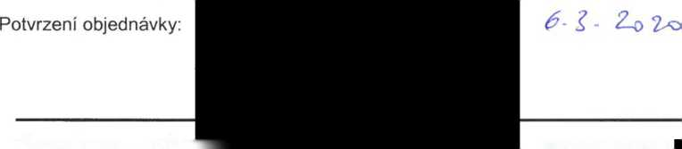

IČO : 00879444 DIČ: CZ0087.......

Email.​..​...................​................​...................................

Tel. ..................​......​.....​....

Bankovní spojení : ......​...........​...​..............​.....​.......​..........................

**.............​............​......**

From: .........​...........​.......................................​.............  
Sent: Friday, March 6, 2020 9:42 AM  
To: ...........​...........​.....

Subject: FW: Message from C_MF335-2

Dobrý den,

v příloze posílám potvrzenou objednávku.

**........​..............​...........**

specialista pro nakládání s odpady

**FCC Česká republika, s.r.o.**

Ďáblická 791/89, 182 00 Praha 8, Česká republika  
Tel.: +.............​......​......

Mobil: ...​.............​......​.....

........................................​.................

[www.fcc-group.cz](http://www.fcc-group.cz/)

**Service for the Future**

From: .....................​.............​................................​.............

Sent: Friday, March 6, 2020 9:39 AM

To: .........​..........

Subject: Message from C_MF335-2